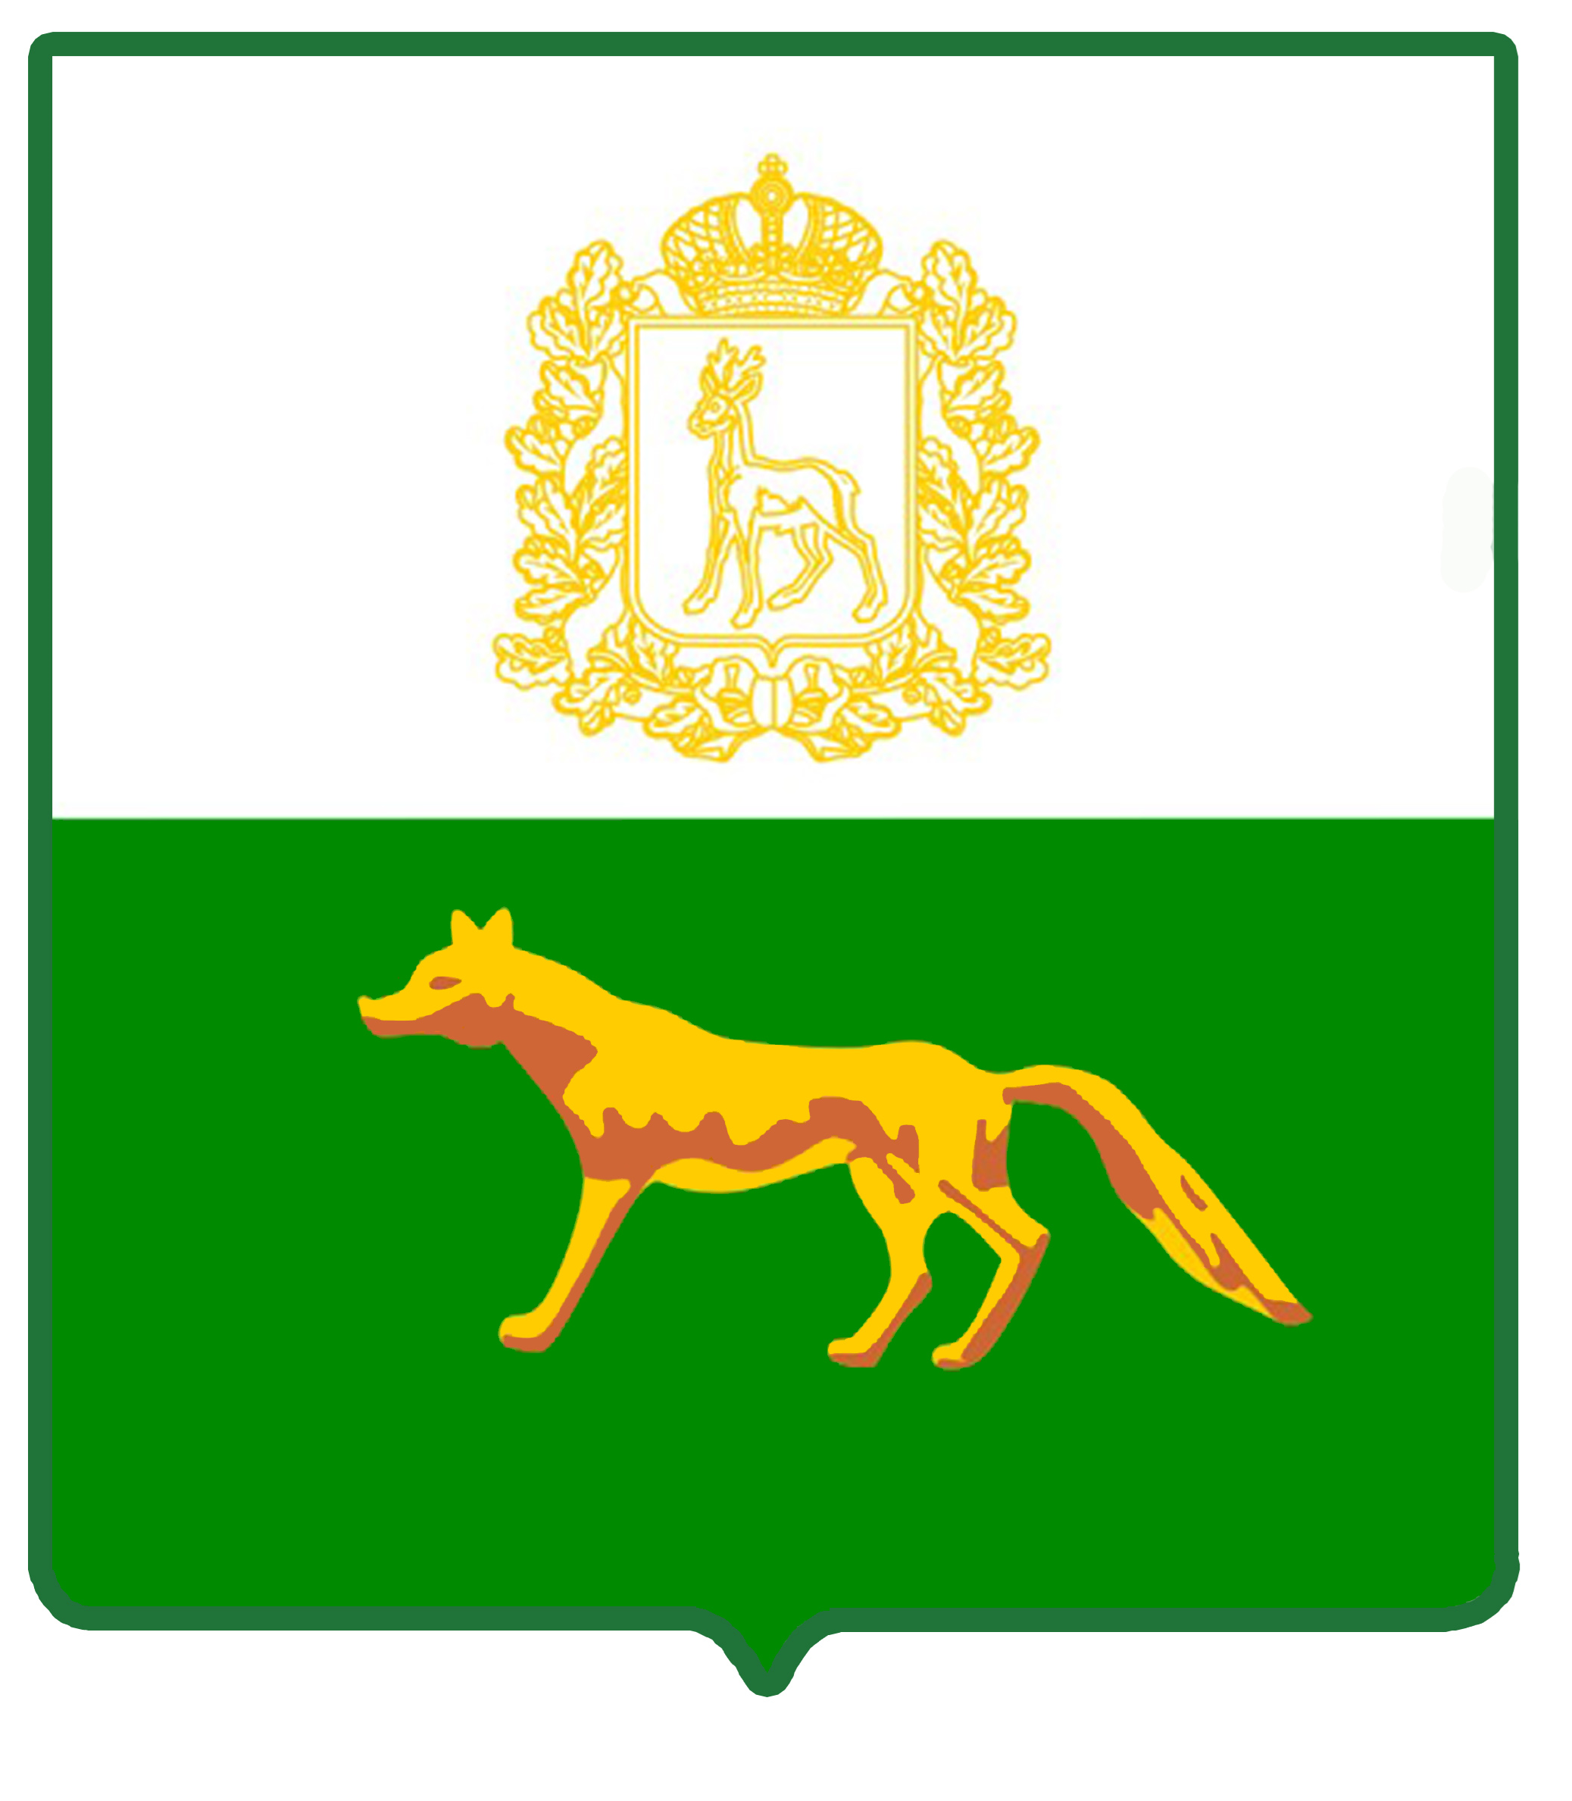

АДМИНИСТРАЦИЯ
МУНИЦИПАЛЬНОГО РАЙОНА СЕРГИЕВСКИЙ
САМАРСКОЙ ОБЛАСТИ

ПОСТАНОВЛЕНИЕ
от «___» ___________ 202_ г. № ______

ОБ УТВЕРЖДЕНИИ АДМИНИСТРАТИВНОГО РЕГЛАМЕНТА ПРЕДОСТАВЛЕНИЯ МУНИЦИПАЛЬНОЙ УСЛУГИ «ИНФОРМАЦИОННОЕ ОБСЛУЖИВАНИЕ ПОЛЬЗОВАТЕЛЕЙ В ЧИТАЛЬНЫХ ЗАЛАХ МУНИЦИПАЛЬНЫХ АРХИВОВ»

В соответствии с Федеральным законом от 06.10.2003г. № 131-ФЗ «Об общих принципах организации местного самоуправления в Российской Федерации», Федеральным законом от 27.07.2010г. №210-ФЗ «Об организации предоставления государственных и муниципальных услуг», постановлением администрации муниципального района Сергиевский Самарской области №402 от 27.04.2026г. «Об утверждении Порядка разработки и утверждения административных регламентов предоставления муниципальных услуг на территории муниципального района Сергиевский Самарской области», Уставом муниципального района Сергиевский администрация муниципального района Сергиевский Самарской области постановляет:
- Утвердить Административный регламент предоставления муниципальной услуги «Информационное обслуживание пользователей в читальных залах муниципальных архивов» в соответствии с Приложением №1 к настоящему постановлению.
- Признать утратившим силу постановление администрации муниципального района Сергиевский Самарской области №779 от 29.07.2024г. «Об утверждении административного регламента предоставления муниципальной услуги «Информационное обслуживание пользователей в читальных залах муниципальных архивов».
- Опубликовать настоящее постановление в газете «Сергиевский вестник».
- Настоящее постановление вступает в силу со дня его официального опубликования.

5. Контроль за выполнением настоящего постановления возложить на начальника архивного отдела администрации муниципального района Сергиевский Самарской области Силантьеву Н.А.

Глава муниципального района
Сергиевский Самарской области А.И. Екамасов

Силантьева Н.А.

